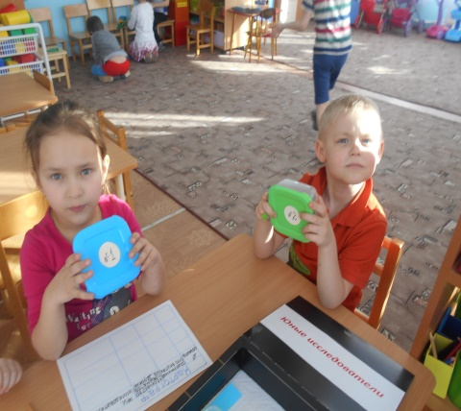
Дидактическая игра 10 группы
Направленность – Познавательная (опытно-экспериментальная)
Название - «Юные исследователи»
Возраст – Для детей старших и подготовительных групп, начальных классов школы (5-9лет).
Цели: Воспитывать любознательность, интерес к предметам и физическим закономерностям окружающего мира, желание экспериментировать, узнавать новое об окружающих объектах. Формировать способность видеть многообразие мира в системе взаимосвязей (размер и звук).
Задачи: Тренировать сенсорные способности, развивать слух, глазомер. Упражнять в счете предметов, закреплять знание чисел первого десятка, умение соотносить их с цифрами, изображать знакомые цифры на картографе. Развивать мелкую моторику.
Материалы: Пронумерованные коробочки ( №1, №2, №3, №4) с насыпанными предметами ( фасоль, горох, большие пуговицы, маленькие пуговицы). Картограф для записи результатов опыта, карандаши , «Дорожки» из цветной бумаги для подсчета предметов. Лист с образцами написанных цифр.
Ход игры: Дети берут коробочки под №1 и №2, пытаются на слух определить, в какой коробочке фасоль, а в какой – горох. Записывают результаты в картограф.
Точно так же определяют содержимое коробочек под №3 и №4 (крупные пуговицы и мелкие), записывают результаты.
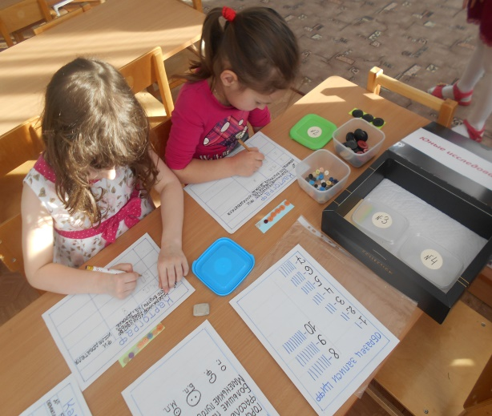
Затем содержимое коробочек высыпается на «дорожки», подсчитывается и с помощью образцов записывается цифрами. Можно в конце игры выложить из предметов узор, зарисовать в картограф.
Воспитатели Павлова Е.Л., Алексеева М.Я.

Юные исследователи

